NAVODILA ZA DELO NA DALJAVO – MATEMATIKA 7. a RAZRED
Ponedeljek, 16. 3. 2020
Pozdravljen sedmošolec/ sedmošolka
Pred teboj je naloga za današnji dan. Naj te spomnim, da smo prejšnji teden pogovarjali o višinah in višinskih točkah v trikotniku. (Učbenik stran 127)
NAVODILO ZA DELO:
- Natančno preglej povzetek.
Kratek povzetek:
VIŠINSKA TOČKA:
- V ostrokotnem trikotniku leži znotraj trikotnika.
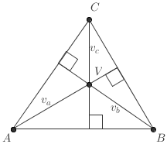

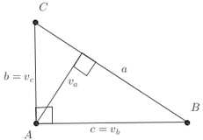
- V pravokotnem trikotniku leži v vrhu pravega kota.

- V topokotnem trikotniku leži zunaj trikotnika.
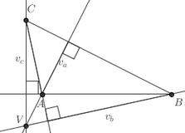

- Reši nalogo v zvezek: Učbenik, stran 128, naloga 1.
- V zvezek napiši naslov: Načrtovanje trikotnikov z višino
- Načrtaj trikotnik ABC s podatki: a = 4 cm, v_{a} = 3 cm in $γ$ = 30$°$. (rešen primer U 128)
- Načrtaj trikotnik ABC s podatki: c = 5 cm, v_{c} = 3 cm, $α$ = 70$°$. Ne pozabi na skico in potek načrtovanja.
Pomoč najdeš na tej spletni povezavi: https://eucbeniki.sio.si/matematika7/764/index3.html
- Samostojno reši nalogo: Učbenik, stran 128, naloga 5 (ni potrebno narisati višinske točke).
- Rešitve naloge sledijo jutri.
Za kakršnokoli pomoč ali vprašanja sem vam na voljo preko elektronske pošte: ida.vidic-klopcic@guest.arnes.si

Želim vam uspešno delo in veliko zdravja.

